 ***Газета для любознательных родителей***

***« Солнышко »***

**Издательский дом МДОУ « Детский сад № 141 общеразвивающего вида»**

 Октябрь 2020года.**

***Тема номера:***

**«Формирование навыков самостоятельности в самообслуживании в раннем возрасте»**

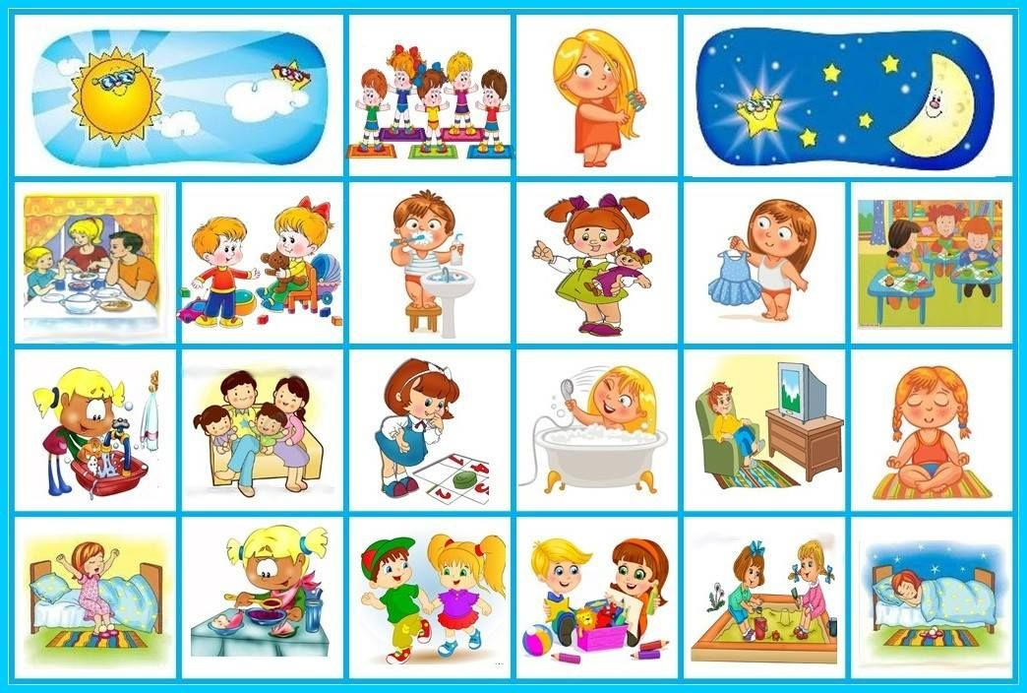

|  |
| --- |
| ***Сегодня в номере:*** |
| Значение самообслуживания в воспитании детей.  Что дети должны делать самостоятельно. Стр.2 |
| Роль родителей в воспитании самостоятельности у ребенка  Советы по формированию навыков самообслуживания.  Стр.3 |
| Потешки при умывании, одевании, во время еды. Стр.4 |
| Художественные произведения для детей, которые используются для воспитания у них самостоятельности в самообслуживании. Стр. 5 |
| Дидактические игры и упражнения.    Стр.6 |

***Самостоятельность - ценное качество, необходимое человеку в жизни. Самостоятельность воспитывается с раннего возраста.***

**Значение самообслуживания**

**в воспитании детей.**

* *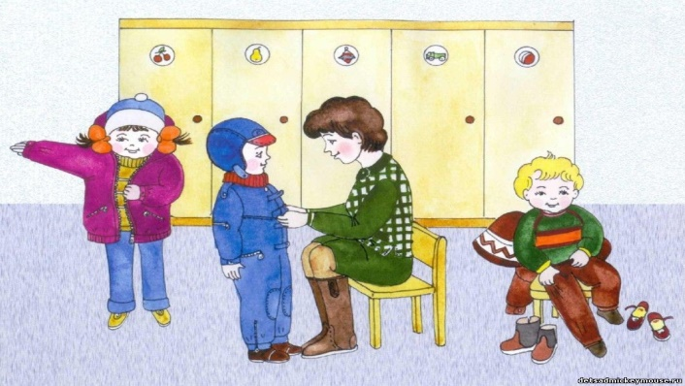Дети, свободные от опеки взрослых, более самостоятельны и уверены в своих силах. Через такой вид труда, как самообслуживание, ребенок впервые устанавливает отношения с окружающими людьми, осознает свои обязанности по отношению к ним.*
* *Обслуживая себя, он начинает понимать цену заботам взрослых и, постепенно приобретая умения и навыки, проявляет заботу о своих близких.*
* *Приучение детей одеваться, умываться, есть, убирать за собой игрушки, воспитывает у них самостоятельность, желание и умение прилагать усилия, достигать положительного результата.*
* *Повторность режимных процессов, постоянство требований к детям обеспечивают прочность навыков, создают предпосылки для формирования потребности в чистоте и опрятности, привычки к самообслуживанию.*

**Что дети должны научиться делать самостоятельно?**

**Дети раннего возраста должны уметь:**

* *Мыть руки, засучивая рукава;*
* *Мыть лицо, не разбрызгивая воду;*
* *Правильно пользоваться мылом;*
* *Не мочить одежду;*
* *Сухо вытираться полотенцем, без напоминания вешать его на отведенное место.*

**Одеваться и раздеваться в определенной последовательности:**

* *Одежду снимать, одевать, складывать, вешать, вывертывать на лицевую сторону, пуговицы расстегивать, застегивать, завязывать шнурки на ботинках;*
* *Замечать непорядок в одежде и самостоятельно устранять его или обращаться за помощью к взрослому;*
* *Своевременно пользоваться носовым платком, туалетом;*
* 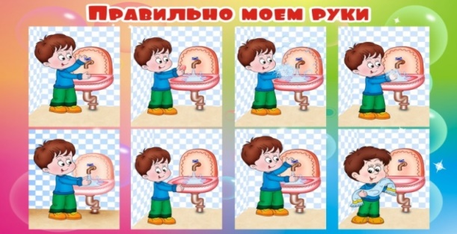*Пить из чашки, есть, хорошо пережевывая пищу с закрытым ртом;*
* *Правильно пользоваться ложкой, салфеткой;*
* *Убирать игрушки, книжки, строительные материалы на определенное место.*

**Стр.2**

** Роль родителей в воспитании самостоятельности у ребенка.**

* *Для того чтобы приобрести эти навыки, требуется помощь взрослого. Надо создать необходимые условия для проявления самостоятельности:*
* *приспособить к росту ребенка вешалку для одевания,*
* *выделить место для хранения предметов туалета,*
* *постоянное и удобное место для полотенца, обуви и т.д.*

*Но создание условий еще недостаточно для формирования навыков самообслуживания и воспитания самостоятельности у детей. Необходимо правильно руководить действиями детей. Прежде, чем ожидать от ребенка самостоятельности, его нужно научить действиям, необходимым в процессе одевания, умывания, приема пищи.*

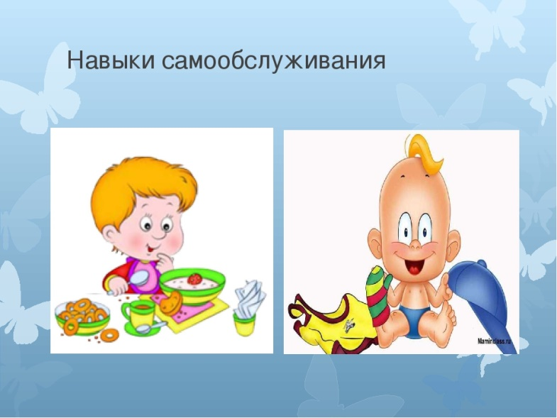

**Советы по формированию навыков самообслуживания.**

* *Старайтесь поддерживать стремление к самостоятельности ребенка.*
* *Поощряйте, хвалите своего ребенка даже за небольшие достижения.*
* *Необходимо правильно руководить действиями детей, проговаривать что, как и в каком порядке делать.*
* *Нельзя торопить ребенка с выполнением какого-либо действия.*
* *Если у малыша что-то не получается не спешите ему на помощь, пока он этого не попросит.*
* *Старайтесь поддерживать активность и эмоциональный настрой ребенка.*
* *Используйте игровые ситуации.*
* *Всегда придерживайтесь доброжелательного*

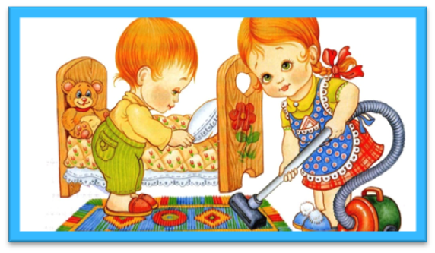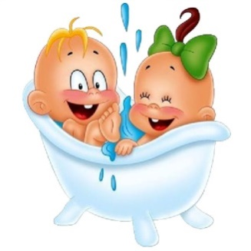

**Стр.3**

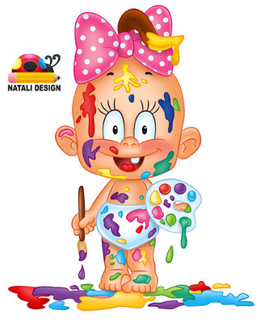**Художественные произведения для детей, которые используются для воспитания у них самостоятельности в самообслуживании.**

* *«Маша - растеряша» Л. Воронковой,*
* *«Лекарство» В. Осеевой,*
* *«Мойдодыр» К. Чуковского,*
* *«Девочка чумазая», «Помощница» А. Барто,*
* *«Что взяла, клади на место», «Топотушки» З.Александровой,*
* *«Письмо ко всем детям по одному очень важному делу» Ю. Тувима,*
* *«Я сама» И Муравейка,*
* *«Сам» В. Степанов,*
* *«Сами и само» В. Левин,*
* *«Алёша ехал в детский сад» Г. Ладонщиков,*
* *«Кто скорей допьет» С. Капутикян.*
* *Народные песенки, потешки: «Водичка, водичка умой мое личико», «Травка-муравка»,* *«Ночь пришла, темноту принесла».*

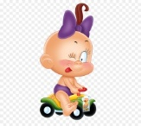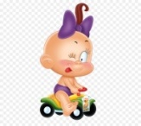*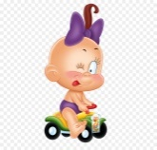.*

**З.Александрова. Что взяла, клади на место**

*Это Оленьке известно:*

*Что взяла, клади на место!*

*Только девочка мала:*

*Забывает, где взяла.*

*На кроватку ставит кружку,*

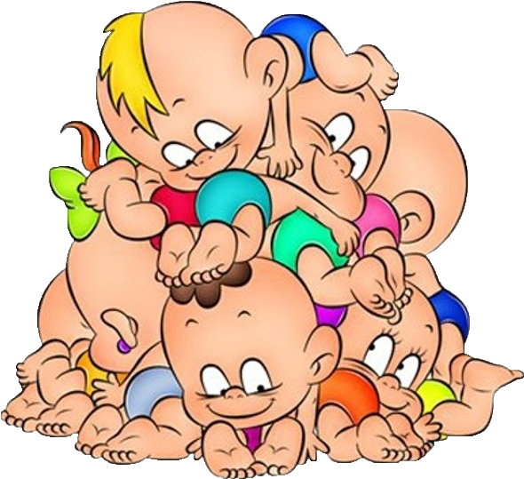 *На паркет кладет подушку.*

*Прячет ботинки в буфет.*

*Все на месте или нет?*

*Если мама промолчала,*

*Надо делать все сначала:*

*На буфет нести подушку,*

*На паркет поставить кружку,*

*Сунуть ботинки в кровать.*

*Кажется, не так опять?*

*Оля смотрит виновато*

*Нет, стояло все не там...*

*Помогите ей, ребята,*

*Все расставить по местам*

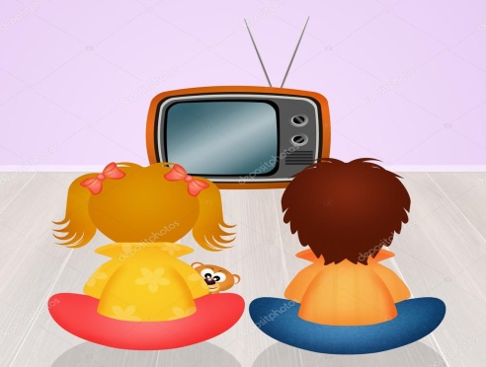

**Стр.4**

 **«Каков ребенок в игре, таков во многом он будет в работе, когда вырастет. Поэтому воспитание самостоятельности ребенка тоже происходит прежде всего в игре.»**

**А.С. Макаренко**

**Картотека игр. Формирование навыков самообслуживания**

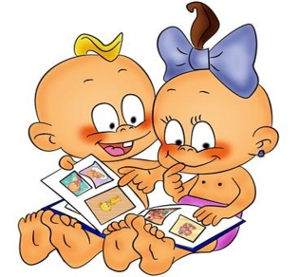**Игра "Кукла заболела"**

**Цель:** учить ребенка пользоваться носовым платком.

**Оборудование:** кукла, носовые платки.

**Занятие "Носики-курносики"**

**Цель:** учить ребенка пользоваться индивидуальным носовым платком**.**

**Оборудование:** индивидуальные носовые платки.

**Игра "Приведи куклу в порядок"**

**Цель:** формировать у ребенка интерес к самостоятельным действиям при одевании.

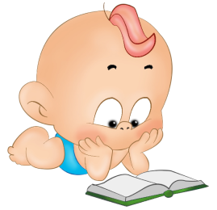**Оборудование:** кукла, кукольная одежда.

**Игра "Найди пару"**

**Цель:** учить ребенка выделять парную обувь, подбирать нужную пару обуви.

**Оборудование:** обувь - сапоги, ботинки, кукла.

**Игра "Оденем кукол"**

**Цель:** познакомить детей с разными видами застежек и способами застегивания.

**Оборудование:** куклы, одежда на застежках (молния, пуговицы, липучки, кнопки, крючки), коляски.

**Игра "Обед у кукол"**

**Цель:** формировать интерес к самостоятельным действиям при накрывании стола к обеду.

Оборудование: игрушечная посуда, скатерть, две куклы.

**Занятие "Убери со стола"**

**Цель:** формировать самостоятельные действия: убирать посуду со стола, сметать крошки.

Оборудование: посуда, щетка, совочек.

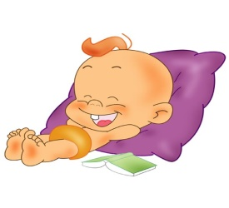

**Занятие "Вымой посуду"**

**Цель:** формировать у ребенка самостоятельные действия: учить мыть посуду.

Оборудование: посуда (тарелки), губка, два тазика.

**Стр.5**



**Потешки**

***Приятного аппетита:***

****А у нас есть ложка Это-ложка! Кушай кашку, девочка,   
Волшебная немножко. Это-чашка. Девочка - припевочка,  
На тарелочке – еда. В чашке - гречневая кашка! Кушай кашку, подрастай,  
Не оставит и следа! Ложка в чашке побывала, Всем на радость вырастай.   
Кликнем ложку нашу – Кашки гречневой не стало!  
Подберет всю кашу!

***\*\*\* \*\*\****

Вот и полдник подошел, На моей тарелочке

Сели дети все за стол. Рыженькая белочка

Чтобы не было беды,Чтоб она была видна,

Вспомним правила еды: Все съедаю я до дна.

Наши ноги не стучат, Глубоко и мелко,

Наши язычки молчат. Корабли в тарелке,

За обедом не сори, Вот кораблик плывет,

Насорил — так убери.Заплывает сразу в рот***.***

***Для умывания:***

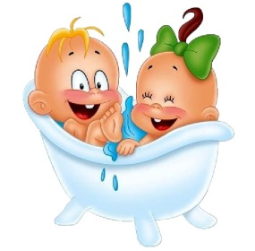

Кран откройся! Нос умойся! Водичка, водичка,

Мойтесь сразу оба глаза! Умой моё личико

Мойтесь уши, мойся шейка! Чтобы глазки блестели,

Шейка мойся хорошенько! Чтобы щёчки краснели,

Мойся, мойся, обливайся! Чтоб смеялся роток,

Грязь, смывайся, грязь, смывайся! Чтоб кусался зубок.

***При одевании:***

Моя Катя маленькая, Наденем на ножки Завяжу по туже шарф,

На ней шуба аленькая, Новые сапожки, Буду делать снежный шар.

Опушка бобровая, Пустим по дорожке. Я шар покачу,

Катя чернобровая. Будет Катенька ходить, Гулять хочу.

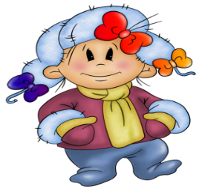Сапожки новые носить!

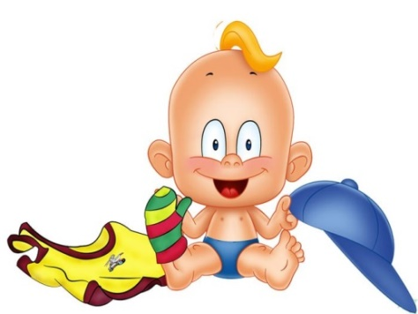

**Стр.6**